Елманова Ольга Александровна

учитель самопознания

КГУ «Средняя школа №43 имени Габита Мусрепова»

г. Петропавловск

Поурочный план урока алгебры

интегрированный с предметом «Самопознание»

Класс: 10

Тема: Производная

Ценность: Истина

Качества: Поиск знаний, пунктуальность, ответственность

Цель:  1.Углубление представлений учащихся о рациональном использовании времени, через постижение истины как общечеловеческой ценности.  2.Обобщить знания учащихся о производной, закрепить практические навыки и умения учащихся при решении задач на геометрический и физический смысл производной; отыскание экстремумов функции, промежутков возрастания и убывания, учить применять знания при работе с графиком производной; выявить степень усвоения знаний.  Задачи:  - Развивать логическое мышление, вычислительные навыки, расширять кругозор учащихся, раскрытие практической необходимости и теоретической значимости темы, развивать любознательность, умение планировать свое время.  - Развить способность жить в ритме времени;  - Воспитывать аккуратность, пунктуальность, ответственность. | Ресурсы: мультимедийный проектор, интерактивная доска, листы с заданиями, учебник самопознания 10 класс, учебник алгебры 10 класс, музыка для позитивного настроя «Хрустальная грусть», аудиозапись песни  «Есть только миг».
Ход урока: Внешняя интеграция: использование методических приёмов урока самопознание: позитивный настрой, цитата урока, подарок учителя, групповое пение, работа в группах, заключительная минутка тишины.
Позитивный настрой «Свет».
- Пожалуйста, сядьте удобно, спинку держите прямо. Руки и ноги не скрещивайте. Руки можно положить на колени или на стол. Расслабьтесь.
Представьте, что солнечный свет проникает в вашу голову и отпускается в середину груди. В середине груди находится бутон цветка. И под лучами света бутон медленно раскрывается, лепесток за лепестком. В вашем сердце расцветает прекрасный цветок, свежий и чистый.
Представьте, что свет начинает распространяться по всему телу. Он становится сильнее и ярче. Мысленно опустите свет вниз по рукам. Ваши руки наполняются светом и освещаются. Руки будут совершать только добрые, хорошие действия и будут помогать всем. Свет опускается вниз по ногам. Ноги наполняются светом и освещаются. Ноги будут вести вас только к хорошим местам для совершения добрых дел. Они станут инструментами света и любви.
Свет поднимается к вашему рту, языку. Язык будет говорить только правду и только хорошие, добрые слова. Направьте свет к ушам, уши будут слушать только хорошие слова, прекрасные звуки. Свет достигает глаз, глаза будут смотреть только на хорошее и видеть во всем хорошее. Вся ваша голова наполнилась светом, и вашей голове только добрые, светлые мысли.
Свет становится все интенсивнее и ярче и выходит за пределы вашего тела, распространяясь расширяющимися кругами. Направьте свет всем вашим родным, учителям, друзьям, знакомым. Пошлите свет и тем, с кем у вас временное непонимание, конфликты. Пусть свет наполнит их сердца. Пусть этот свет распространится на весь мир: на всех людей, животных, растения, на все живое повсюду... Посылайте свет во все уголки Вселенной. Мысленно скажите: «Я в Свете... Свет внутри меня... Я есть Свет». Побудьте еще немного в этом состоянии Света, Любви, Покоя...
Теперь поместите этот Свет снова в ваше сердце. Вся Вселенная, наполненная Светом, находится в вашем сердце. Сохраните ее такой прекрасной.
Потихонечку можно открывать глаза. Спасибо.
Вопросы:
- Какие чувства вы испытали?
- Поделитесь своими ощущениями?
Внутренняя интеграция (интеграция общечеловеческой ценности Истина в содержание урока).
Цитата рока
Человеческая жизнь – это путь, который мы проходим за определенный промежуток времени. Время нельзя остановить или повернуть вспять, но его можно использовать рационально.

«Жизнь истинная только в настоящем. То, что было, того уже нет, нет и того, что будет, - есть только то, что сейчас. И потому все силы надо направить на то, чтобы всякий час этой жизни прожить как можно лучше».
Алексис Токвиль (французский политический деятель)
Вопросы:
1.Как вы понимаете смысл изречения?
2.В чем заключается ценность настоящего времени?
Сегодня на уроке мы с вами обобщим знания по теме производная, рационально используя время урока. Исторически понятие производной возникло из практики. Скорость неравномерного движения, плотность вещества, также тангенс угла наклона касательной к кривой и другие величины явились прообразом понятия производной. Возникнув из практики, понятие производной получило обобщаемый смысл, что еще более усилило его прикладное значение. Создание дифференциального исчисления чрезвычайно расширило возможности применения математических методов в естествознании и технике.
Разминка «Найди ошибку»
Вашему вниманию предложена заполненная таблица по нахождению производных некоторых функций. А вот правильно она заполнена или нет, предстоит выяснить вам.
Ребята, хочется обратить ваше внимание на то, что для выполнения задания вам предоставлялось определенное время, насколько вы смогли его рационально использовать зависело только от вас, ведь не даром время называют ценностью.
Подарок учителя
Притча «О ценности времени»
Представьте себе некий банк, который инвестирует Ваш счёт каждое утро на 86400 тенге. И эта сумма не переносится со дня на день. Каждый вечер банк удаляет, неиспользованную в течение дня, часть баланса. Что бы вы сделали? Естественно, будите пытаться реализовать каждый рубль!
Каждый из нас имеет такой банк и зовут его ВРЕМЯ. Каждое утро он кредитует нас на 86 400 секунд. Каждую ночь он списывает, не использованные секунды – это потеря вашего времени, ресурс, который можно было бы инвестировать в желаемые мечты. Каждый день он открывает новую учетную запись для нас. Каждую ночь он сжигает остатки дня. Когда мы не в состоянии использовать депозиты сегодняшнего дня, мы несём потери. Для упущенных секунд – нет пути назад. Сегодняшние секунды не переносятся на «завтра». Поэтому, мы должны жить настоящим временем. Инвестируйте время таким образом, чтобы получить от него зависящее от времени здоровье, счастье и успех! Сделайте расчет, куда было потрачено сегодня время, чтобы осознать ценность упущенных возможностей.
О ценности ОДНОГО ГОДА, спросите студента, который провалил экзамен. Чтобы осознать ценность одного месяца, спросите мать, которая родила недоношенного ребенка. Чтобы осознать ценность ОДНОЙ НЕДЕЛИ, спросите редактора еженедельной газеты. Чтобы осознать ценность ОДНОГО ЧАСА, спросите влюблённых, которые ждут, чтобы встретиться. Чтобы осознать ценность ОДНОЙ МИНУТЫ, спросите человека, который опоздал на поезд. Чтобы осознать ценность ОДНОЙ СЕКУНДЫ, спросите человека, который только что избежал аварии. Каждое мгновение – это сокровище что у нас имеется! И берегите его как зеницу ока, чтобы разделить его с кем-то особенным, и потратить на насущное. Помните, что время никого не ждет. Вчера это история. Завтра — планы. Сегодня это подарок. Вот почему это называется настоящее ВРЕМЯ!

Вопросы:
- В чём смысл притчи?
- Как вы понимаете выражение «Ценность времени»?
- Почему мы говорим - нельзя упускать своего время?
- Каково отношение современных людей ко времени?
- Как влияет на человека непродуктивное времяпровождение?
- Как вы распределяете своё время?
Работа в группах.
1 задание
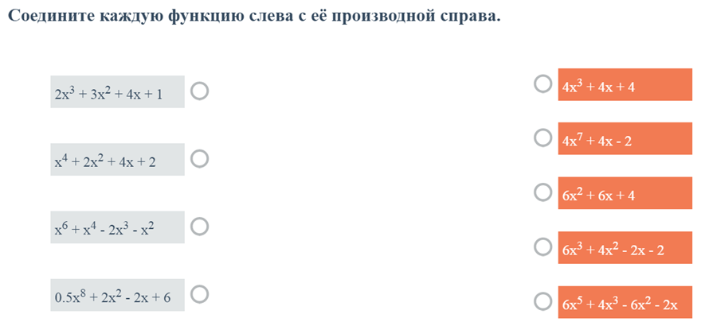
2 задание
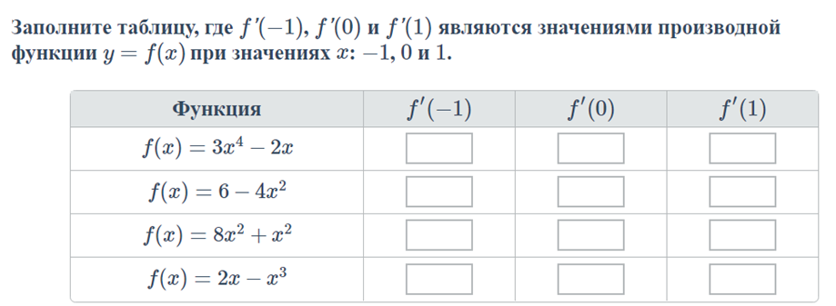
3 задание
Особую роль при изучении функций играют их графики. По графику функции можно узнать характер поведения функции на заданном промежутке.
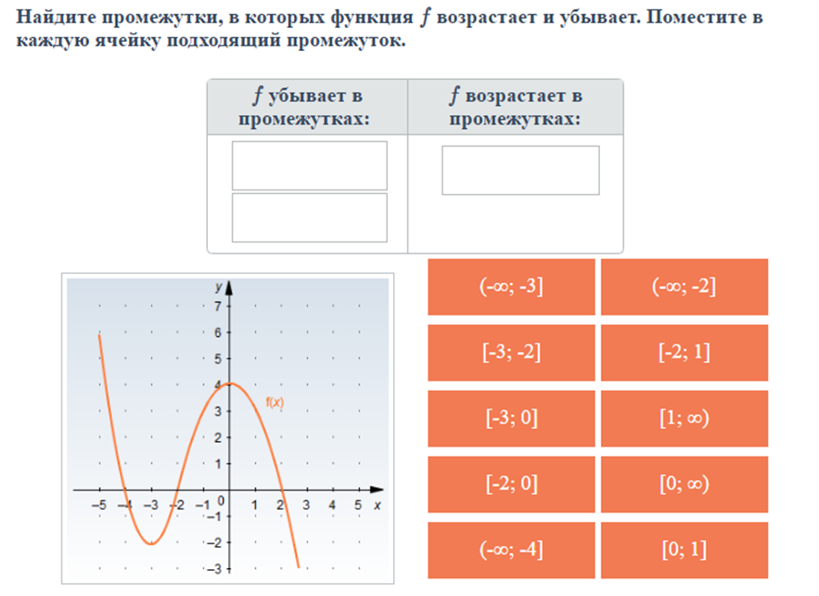
4 задание
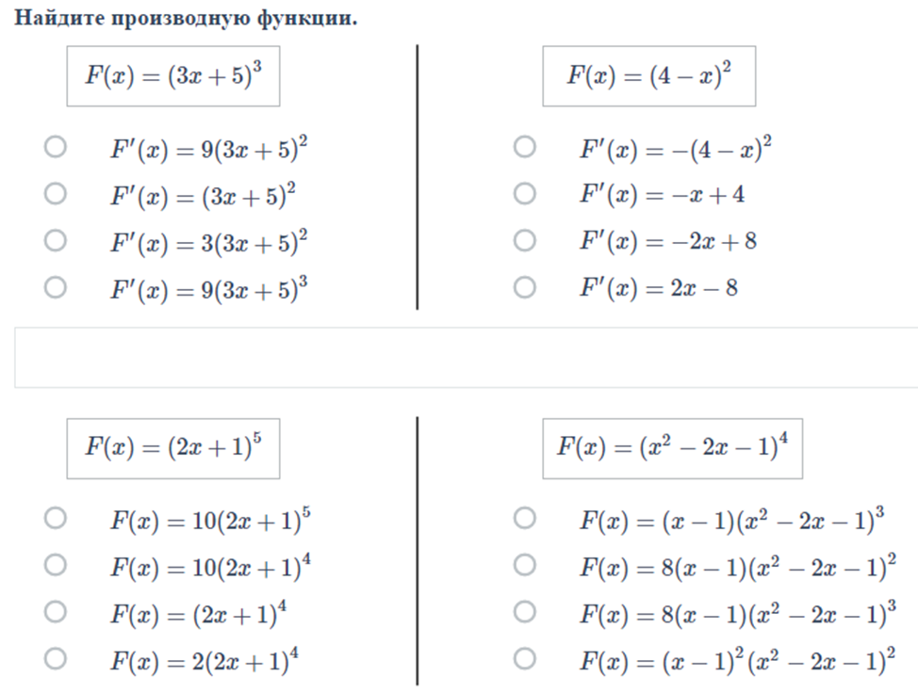
5 задание
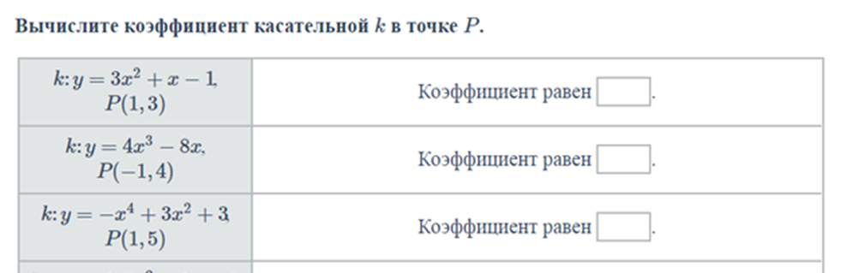
Групповое пение
«Есть только миг»

Призрачно всё
В этом мире бушующем,
Есть только миг,
За него и держись.
Есть только миг
Между прошлым и будущим,
Именно он называется жизнь.

Вечный покой
Сердце вряд ли обрадует,
Вечный покой
Для седых пирамид.
А для звезды,
Что сорвалась и падает,
Есть только миг,
Ослепительный миг.
А для звезды,
Что сорвалась и падает,
Есть только миг,
Ослепительный миг.

Пусть этот мир
Вдаль летит сквозь столетия,
Но не всегда
По дороге мне с ним.
Чем дорожу,
Чем рискую на свете я -
Мигом одним,
Только мигом одним.

Счастье дано
Повстречать иль беду ещё,
Есть только миг
За него и держись.
Есть только миг
Между прошлым и будущим,
Именно он называется жизнь.
Есть только миг
Между прошлым и будущим,
Именно он называется жизнь.
Домашнее задание
Повторить правила нахождения производной. Выполнить тест на стр. 125
Прочитать рассказ Геннадия Огарева «Не упускай своего времени» учебник, стр. 207.
Заключительная минутка тишины
Вспомните все то, о чем мы говорили сегодня на уроке.
Наш урок хотелось бы закончить следующими строками:
Человек живет совсем немного -
Несколько десятков лет и зим,
Каждый шаг отмеривая строго
Сердцем человеческим своим.
Цените и дорожите временем.

